PROCESO DE GESTIÓN DE FORMACIÓN PROFESIONAL INTEGRAL
Documento de Apoyo No. 10.1 (SSH) – Conexión remota al robot por SSH y edición con VS Code.
Duración Estimada: 45 minutos.
Sesión: Día 2 – 03/11/2026, bloque 3 (2:00 p.m. – 5:00 p.m.).
Relación con la Guía de Aprendizaje: Actividad 3.3.2 – carpeta «10. INSTALACIÓN DE LINUX - ROS 2 - RPI - JETSON».
Diseñado por: Julián René Cháux Cedeño (versión 2026, actualizada a ROS 2 Humble).

Nombre del participante: ____________________________________ Fecha: ____________________

1. SERVIDOR SSH EN EL ROBOT
sudo systemctl status ssh # debe decir active (running)
sudo apt install openssh-server # si no esta instalado
sudo systemctl enable --now ssh
sudo ufw allow ssh # solo si el cortafuegos esta activo
hostname -I # IP del robot

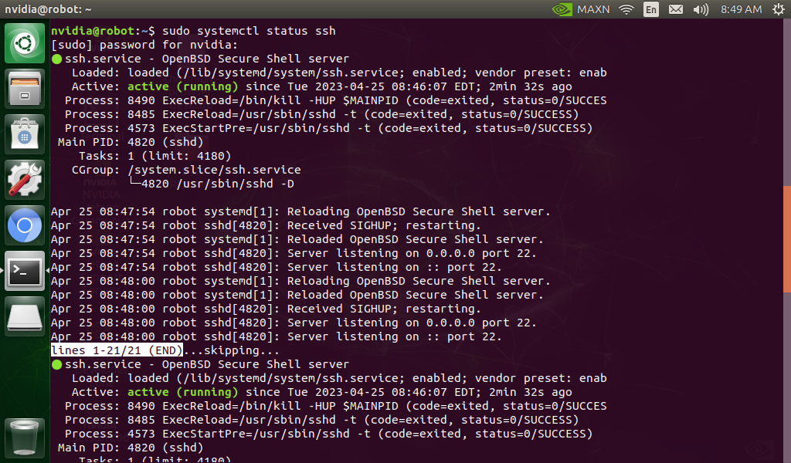
Figura 1. Estado del servicio SSH (captura original).
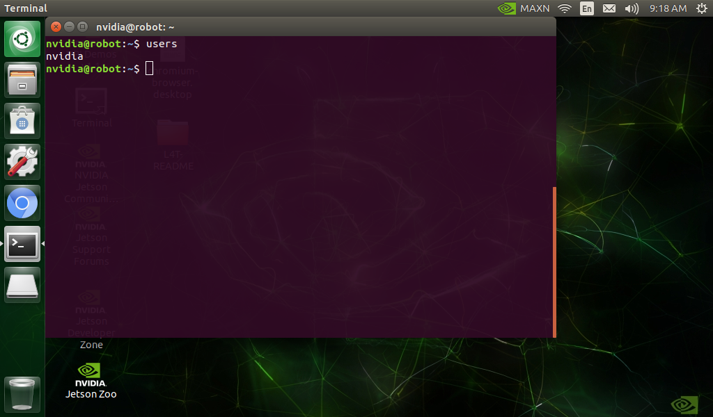
Figura 2. Usuario actual del computador del robot con el comando users (captura original).
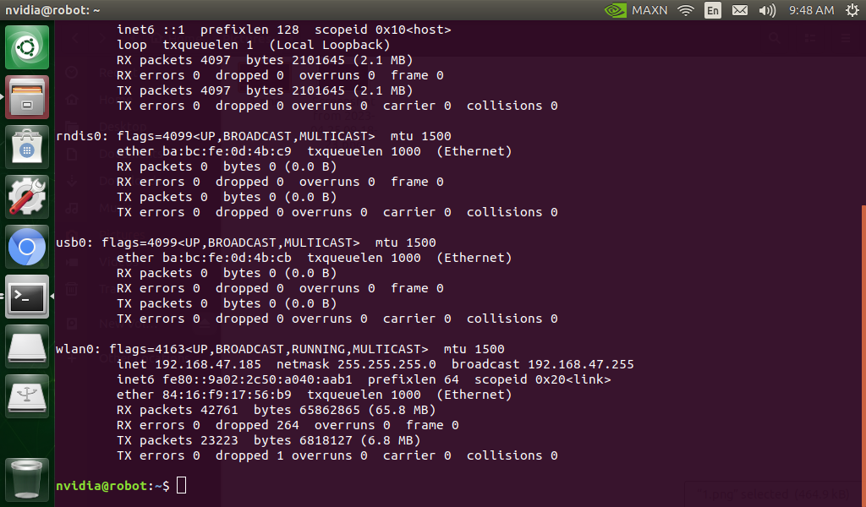
Figura 3. Dirección IP del robot con ifconfig (o ip -4 addr) (captura original).

2. PRUEBA DESDE EL PC
ping 192.168.0.201
ssh usuario@192.168.0.201 # o ssh usuario@robot1.local
ssh-keygen -t ed25519 && ssh-copy-id usuario@192.168.0.201 # acceso con llave, sin contraseña
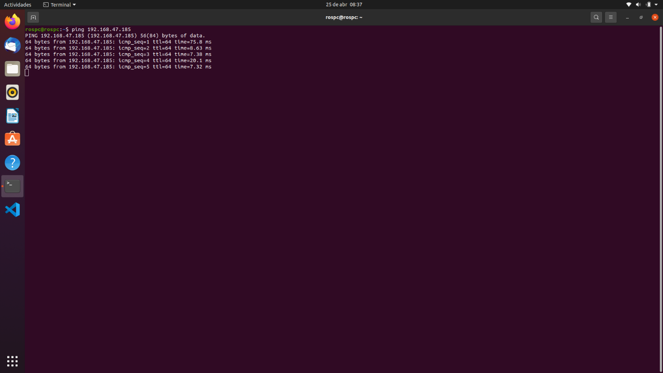
Figura 4. Prueba de conectividad con ping desde el PC (captura original).
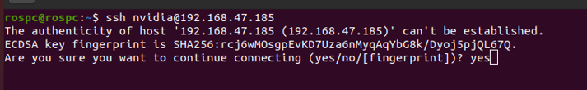
Figura 5. Primera conexión por SSH: confirmar con yes la huella del servidor (captura original).
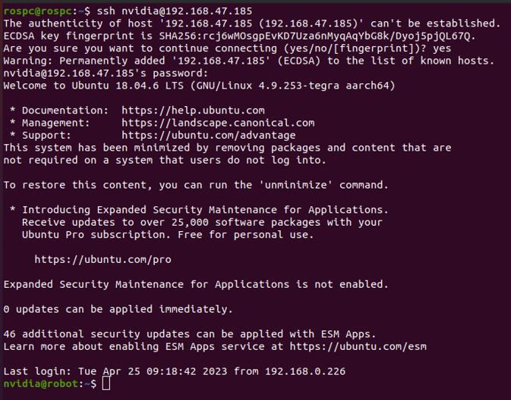
Figura 6. Sesión SSH abierta en el robot tras escribir la contraseña (captura original).

3. VS CODE REMOTE-SSH
VS Code Remote-SSH exige en el equipo remoto glibc ≥ 2.28 y libstdc++ ≥ 3.4.25; Ubuntu 18.04 no está soportado [1]. Por lo tanto:
Tabla 1. Edición remota según el computador del robot.
Computador del robot | Sistema | Remote-SSH | Cómo trabajar
Jetson AGX Orin | Ubuntu 22.04 (JetPack 6.2) | Sí | Remote-SSH como en la versión anterior del curso
Raspberry Pi 4 | Ubuntu 22.04 | Sí | Remote-SSH
Jetson Nano | Ubuntu 18.04 (JetPack 4.6.x) | No (glibc 2.27) | Editar mr_ws en el PC y sincronizar con rsync/git, o editar por terminal (nano/vim) vía SSH

Procedimiento con Remote-SSH (AGX o Pi): instale la extensión Remote Development, pulse el botón verde de la esquina inferior izquierda → Connect to Host… → Add New SSH Host → ssh usuario@IP, abra la carpeta ~/mr_ws y marque «Sí, confío en los autores». La primera conexión descarga el servidor de VS Code, por lo que ambos equipos necesitan Internet.
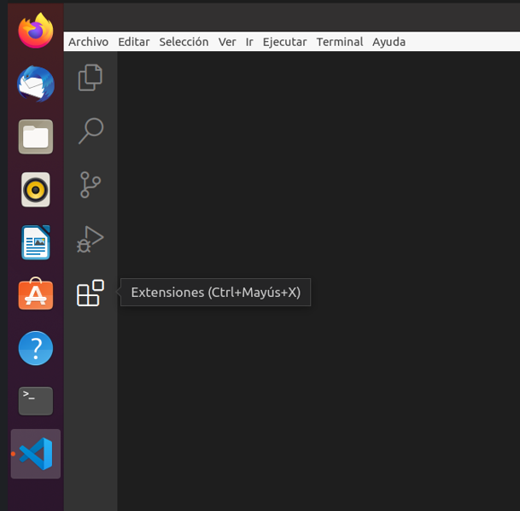
Figura 7. Acceso a las extensiones de VS Code (captura original).
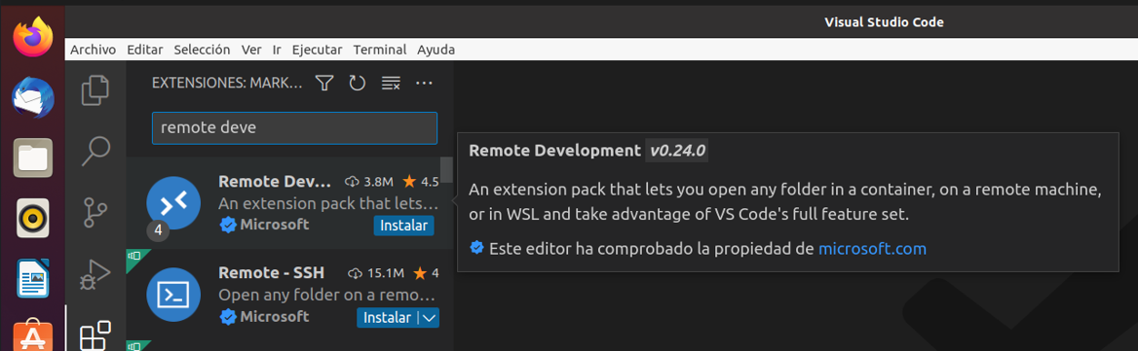
Figura 8. Búsqueda de la extensión Remote Development (captura original).
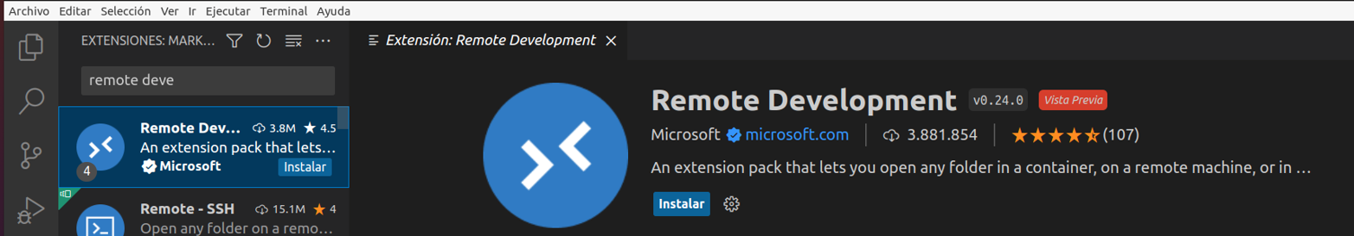
Figura 9. Extensión Remote Development (captura original).
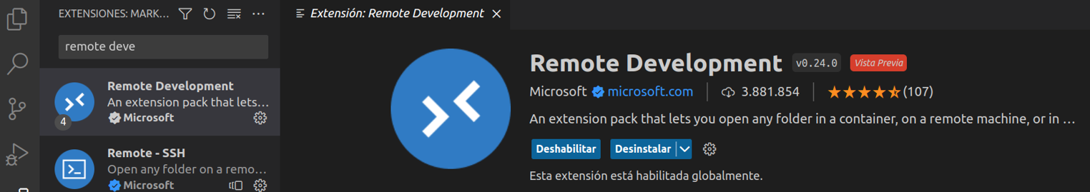
Figura 10. Instalación de la extensión en curso (captura original).
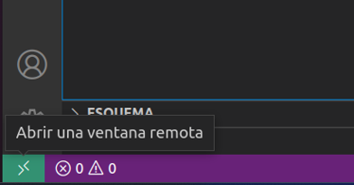
Figura 11. Botón verde de conexiones remotas en la esquina inferior izquierda (captura original).
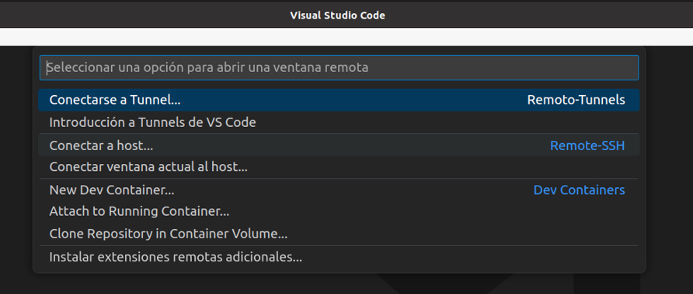
Figura 12. Paleta de comandos: Remote-SSH, conectar al host (captura original).
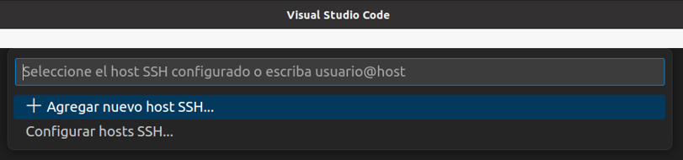
Figura 13. Agregar un nuevo host SSH (captura original).
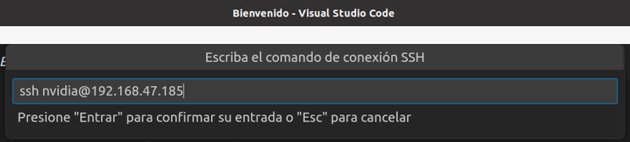
Figura 14. Escribir ssh usuario@IP_DEL_ROBOT en la paleta de comandos (captura original).
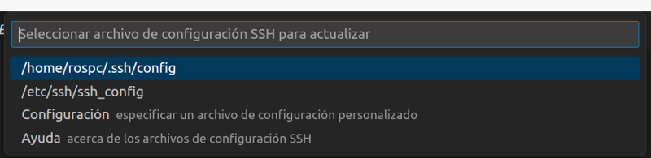
Figura 15. Elegir el primer archivo de configuración SSH (captura original).
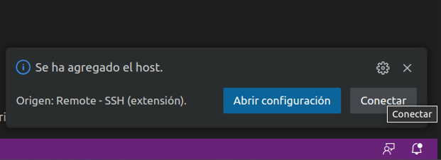
Figura 16. Mensaje de host agregado: pulsar Conectar (captura original).
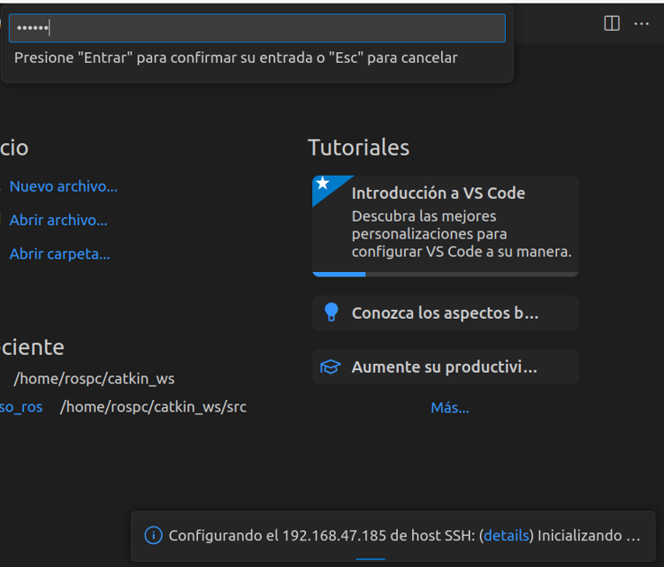
Figura 17. Escribir la contraseña del robot y presionar Enter (captura original).
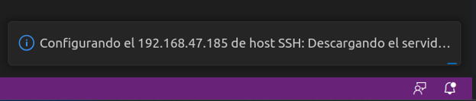
Figura 18. VS Code descarga e instala su servidor en el robot (requiere Internet la primera vez) (captura original).
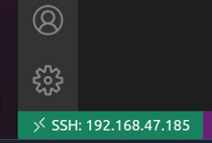
Figura 19. Conexión SSH establecida: el botón inferior izquierdo muestra el host (captura original).
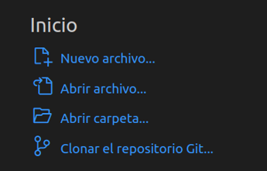
Figura 20. Opción Abrir carpeta en la página de inicio (captura original).
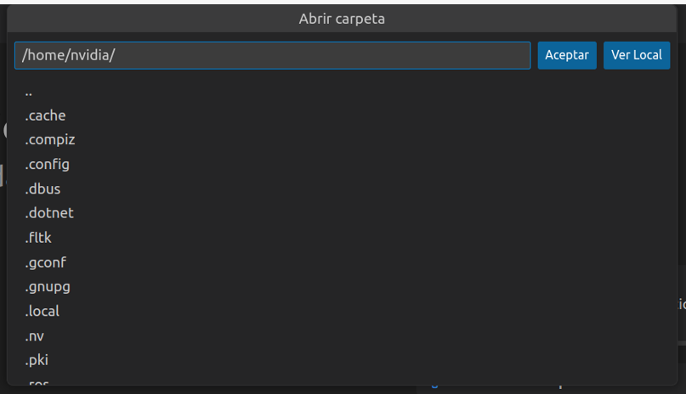
Figura 21. Elegir la carpeta del robot que se va a abrir (captura original).
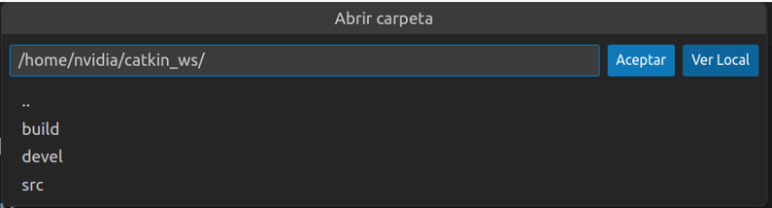
Figura 22. Confirmar la carpeta con Aceptar (captura original).
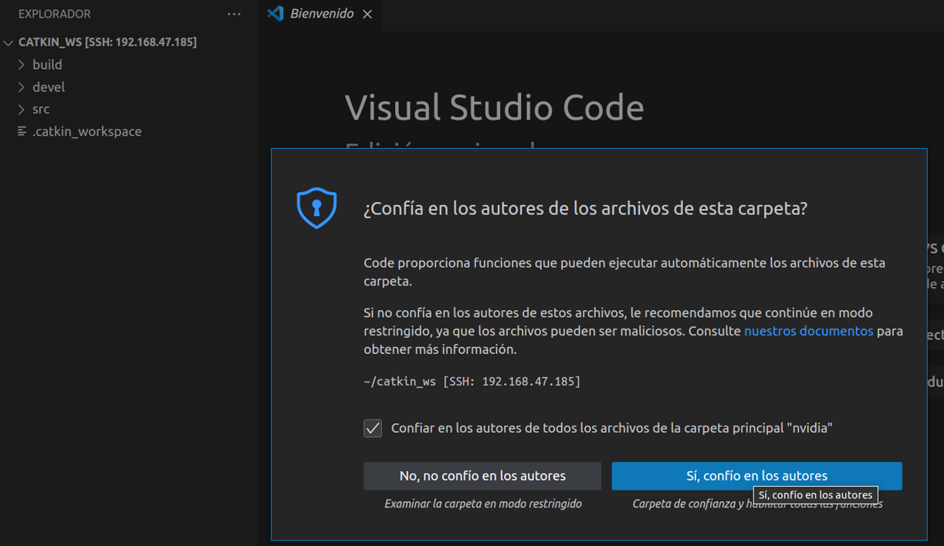
Figura 23. Confiar en los autores de la carpeta (captura original).
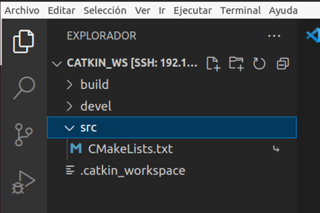
Figura 24. Carpeta del robot abierta en VS Code remoto (captura original).
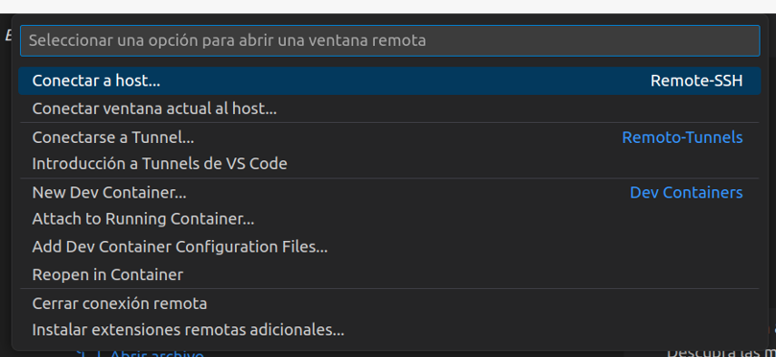
Figura 25. Cerrar la conexión remota desde la paleta de comandos (captura original).
Para la Nano, sincronice desde el PC después de editar:
rsync -av --exclude build --exclude install --exclude log ~/mr_ws/ usuario@robot1.local:~/mr_ws/
ssh usuario@robot1.local "cd ~/mr_ws/docker && ./run_nano.sh /root/mr_ws/docker/build_ws_nano.sh"

4. TERMINAL REMOTA CON REMMINA
Remmina (instalado por defecto en Ubuntu) también abre sesiones SSH: protocolo SSH, IP del robot, usuario y contraseña. Para escritorio remoto completo vea el DA-10.1 (VNC).
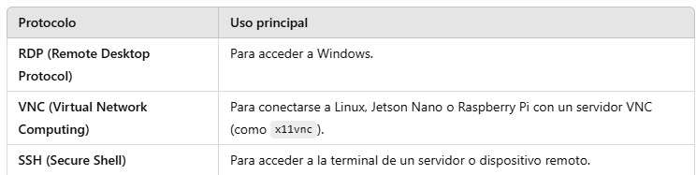
Figura 26. Protocolos de Remmina y su uso principal: RDP, VNC y SSH (captura original).
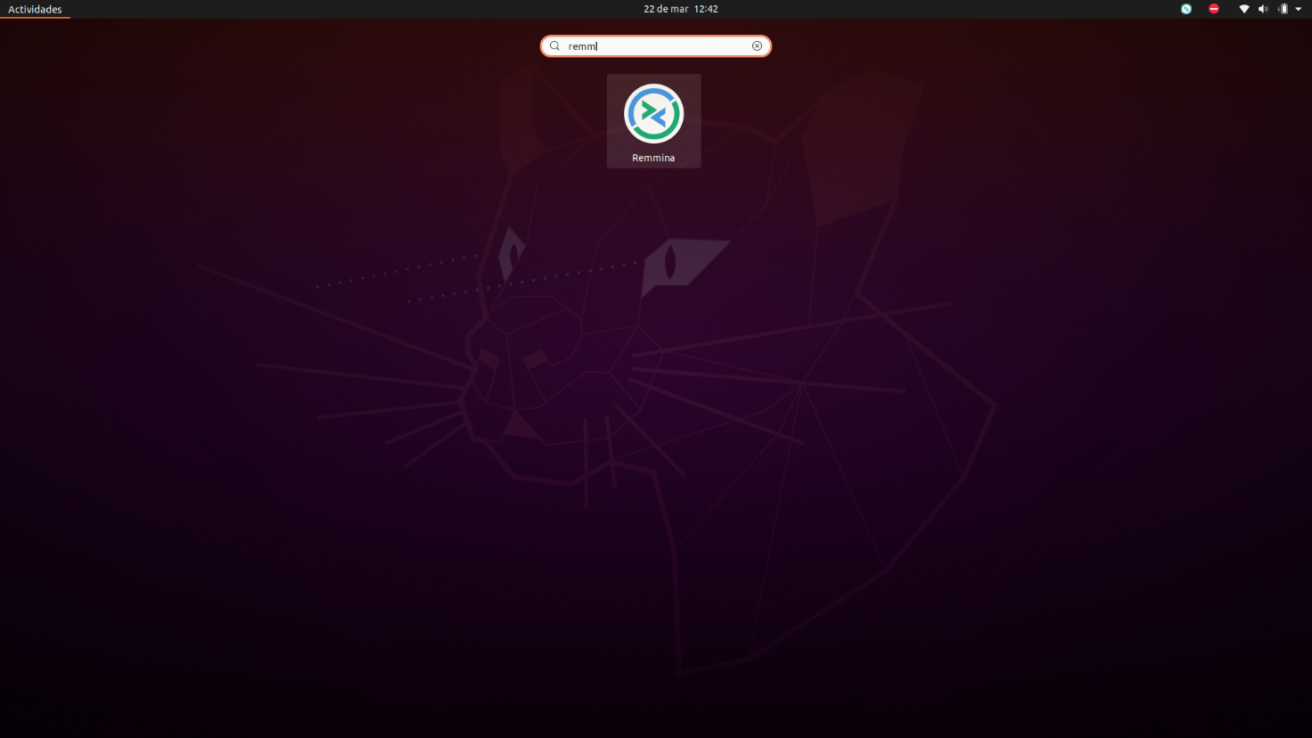
Figura 27. Búsqueda de Remmina en las aplicaciones de Ubuntu (captura original).
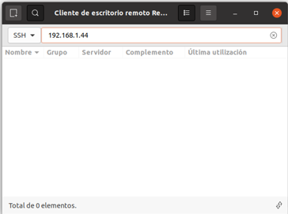
Figura 28. Remmina: protocolo SSH y dirección IP del robot (captura original).
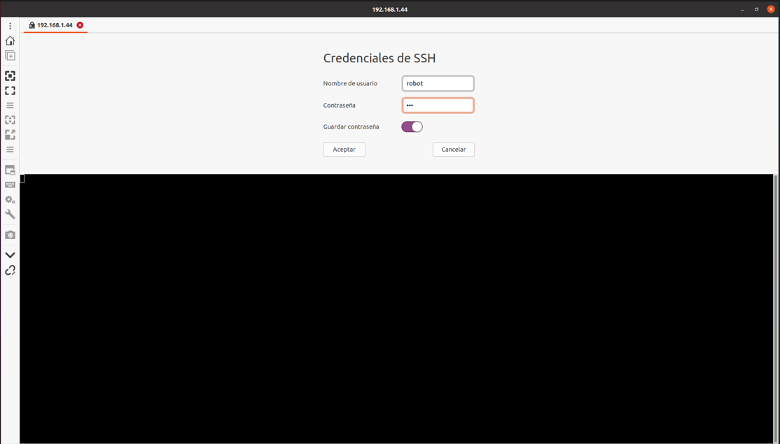
Figura 29. Usuario y contraseña del robot (captura original).
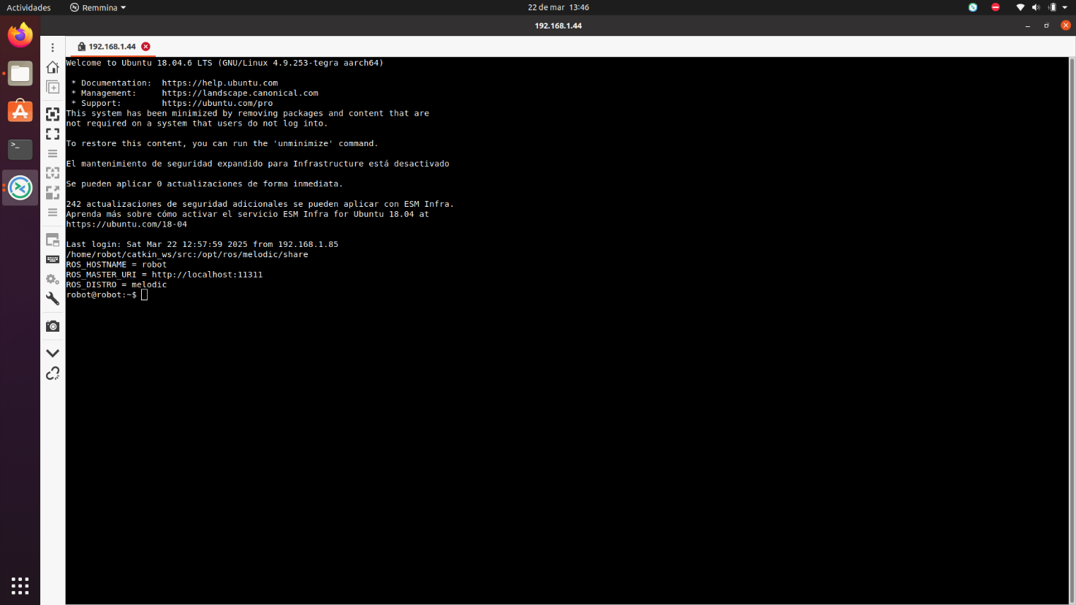
Figura 30. Terminal remota del robot abierta en Remmina (captura original).

Figura 31. Botón para desconectar la sesión (barra lateral de Remmina) (captura original).

REFERENCIAS
[1] Microsoft, Remote Development with Linux (requisitos del servidor: glibc ≥ 2.28). [En línea]. Disponible: https://code.visualstudio.com/docs/remote/linux
[2] J. R. Cháux Cedeño, Robótica básica – Semana 2: construcción y programación de un robot móvil con ROS Melodic (versión anterior de esta transferencia, documentos de apoyo 8 a 18), SENA, 2022–2025.
[3] J. R. Cháux Cedeño, mr_ws – espacio de trabajo ROS 2 del robot móvil diferencial (material de esta transferencia, licencia Apache-2.0), 2026.

